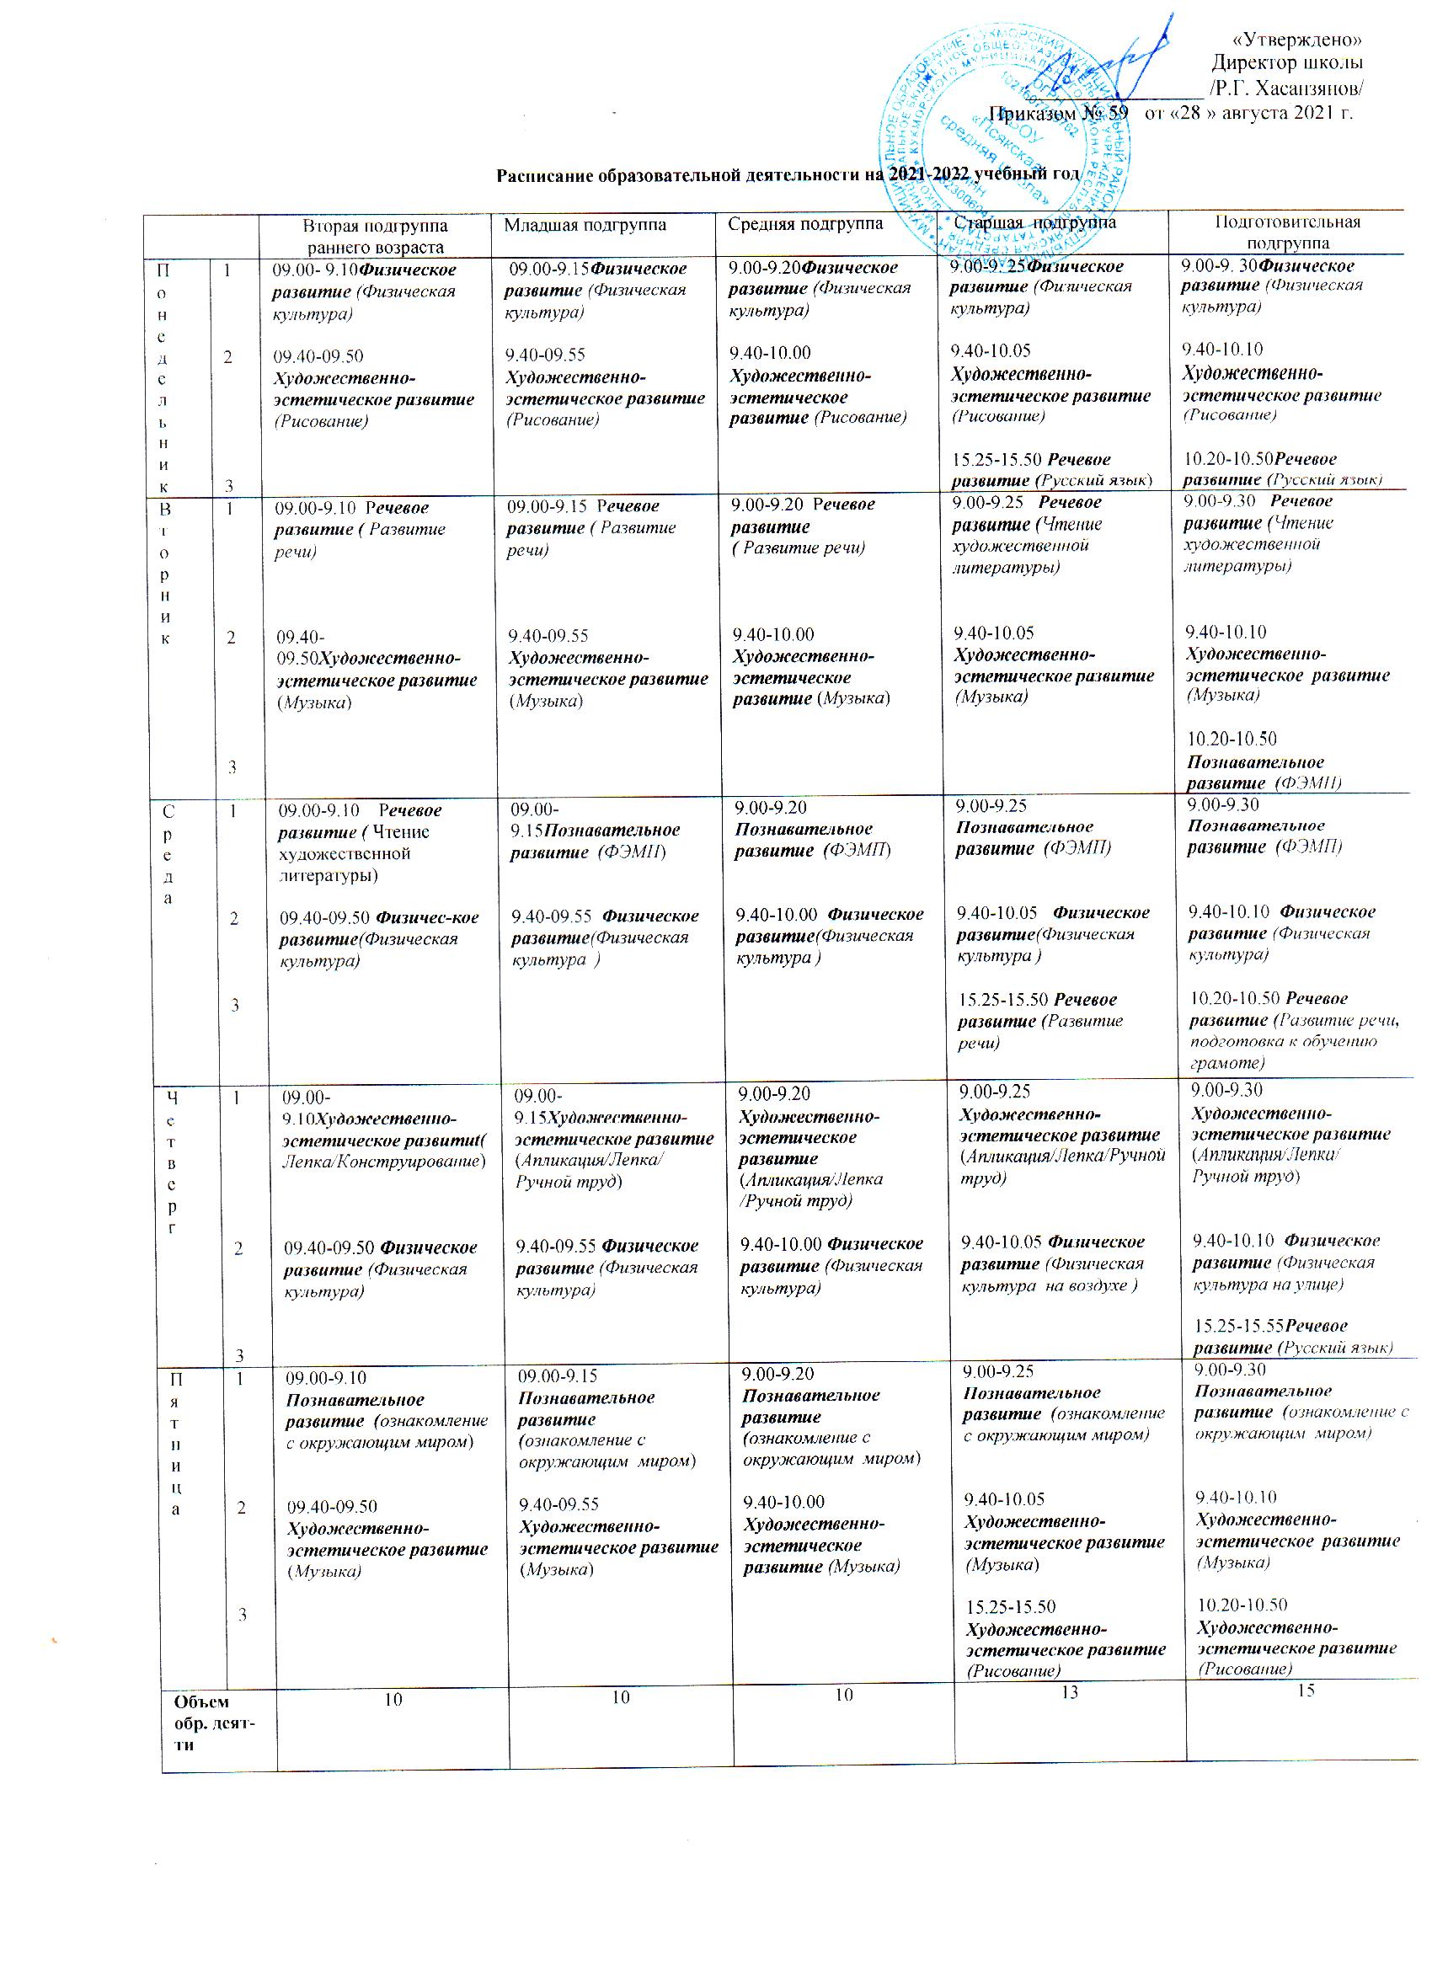
Время | 1.09.00-09.10  2. 09.40-09.50 | 1. 9.00-9.15  2. 09.40-09.55 | 1. 9.00-9.20  2. 09.40-10.00 | 1. 9.00-9.25  2. 09.40-10.05  3. 15.25-15.50 | 1. 9.00-9.30  2. 09.40-10.10  3. 10.20-10.50  15.25-15.55

Примечание: На основани письма МО от 27.12.2017 годаметодические рекомендации № 15588/13 от 08.11.2013 г. Утратили силу. В связи с этим занятия русского языка в подготовительной к школе подгруппе проводиться 2 раз в неделю (понедельник, четверг) и в режимных моментах
( пятница), а в старшей группе проводиться занятия 1 раз в неделю (понедельник ) и в режимных моментах (четверг,пятница). В средней группе 3 русского языка проводятся(понедельник, четверг, пятница) в рамках режимных моментах. Конструировние, работотехника в младших, средних, старших и подготовительных группах проводятся в режимных моментах.

